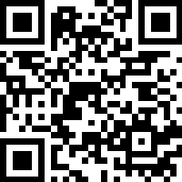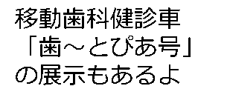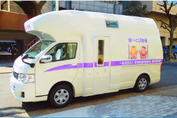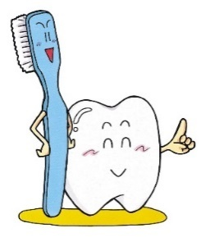

**https://logoform.jp/form/mX9C/923362**

令和７年度　天白区

**☆愛知県歯科医師会より提供**

プレゼントも

あるよ

**場所：天白区役所　講堂**

**（**駐車場の台数には限りがございます。区役所日曜開庁日です。）

**対象：天白区在住・天白区内の幼稚園保育園に通っている未就学児とその保護者**

**★小学生以上の方の付き添いは可能ですが、イベントへの参加はできません。**



内容

**・歯科医師による「歯科相談コーナー」**

**・むし歯を予防しよう！紙芝居**

**・未就学児さん対象の「歯と口の健康ブース」**

**が色々あるよ（歯医者さん体験、石こう塗り絵など）**

**歯と口の一日健康センター**

**時間：午前９：３０～１１：３０**

**第１部は９時３０分～１０時３０分　　第２部は１０時３０分～１１時３０分**

**日程：令和 ７年 ６月 １日（日）**

**予約制**

**先着１００名**

**☆予約フォームのみでの受付です。お電話での予約はできません**

予約

**予約期間：５月１２日（月）～５月３１日（土）まで**

**主催　天白区歯科医師会　共催　天白保健センター**

**予約フォーム：URL**

**予約フォーム：二次元コード**

地図入る